**Asignatura:** Aplicaciones Móviles

**Estudiante:** Kevin Pérez

**Tema:** Descripción BDD del Proyecto IB

**Docente:** Adrián Eguez

**Grupo:** GR1CC

**Periodo:** 2022B

Tablas y relaciones de la base de datos

1. Tareas (id, titulo, descripcion, fecha_limite, prioridad, completado)

2. Categorías (id, nombre)

3. Proyectos (id, nombre)

4. Recordatorios (id, fecha, hora, id_tarea)

5. Usuarios (id, nombre, correo, contraseña)

* La tabla "Tareas" tendría una clave primaria "id" y campos para almacenar información básica sobre las tareas, como el título, la descripción, la fecha límite y la prioridad. También se podría incluir un campo para marcar si la tarea está completa o no.
* La tabla "Categorías" tendría una clave primaria "id" y un campo "nombre" para almacenar información sobre las diferentes categorías a las que se pueden asignar las tareas.
* La tabla "Proyectos" tendría una clave primaria "id" y un campo "nombre" para almacenar información sobre los diferentes proyectos a los que se pueden asignar las tareas.
* La tabla "Recordatorios" tendría una clave primaria "id" y campos para almacenar información sobre los recordatorios establecidos para las tareas, como la fecha y hora de la notificación. También tendría un campo "id_tarea" que se relaciona con la tabla de tareas.
* La tabla "Usuarios" tendría una clave primaria "id" y campos para almacenar información sobre los usuarios que utilizan la aplicación, como el nombre, el correo electrónico y la contraseña.

Entonces, las relaciones se establecerían de la siguiente manera:

* Una tarea puede pertenecer a una o varias categorías, por lo tanto se establecería una relación muchos a muchos entre la tabla "Tareas" y la tabla "Categorías" mediante una tabla intermedia "Tareas_Categorias" (id_tarea, id_categoria)
* Una tarea puede pertenecer a un proyecto, por lo tanto se establecería una relación de uno a muchos entre la tabla "Tareas" y la tabla "Proyectos" (id_tarea, id_proyecto)
* Una tarea puede tener uno o varios recordatorios, por lo tanto, se establecería una relación de uno a muchos entre la tabla "Tareas" y la tabla "Recordatorios" (id_tarea, id_recordatorio)
* Un usuario puede tener varias tareas asignadas, por lo tanto, se establecería una relación de uno a muchos entre la tabla "Usuarios" y la tabla "Tareas" (id_usuario, id_tarea)

Modelo Conceptual de la base de datos en Power Designer:

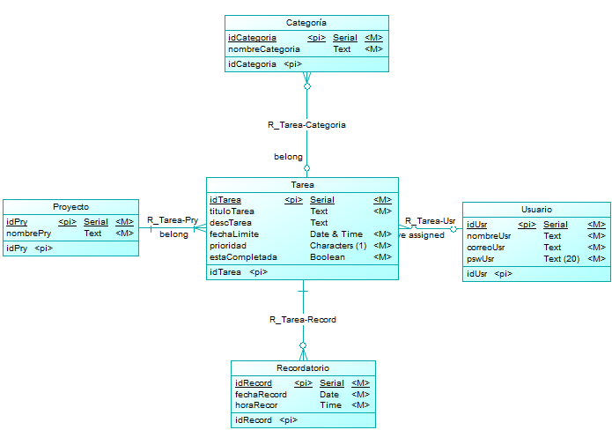

Modelo Físico de la Base de Datos generado en Power Designer:

